Netwerken Meike

1. Method 17 bron marieke

* Deep convolutional neural network
* 10 lagen VGG-like network netwerk 🡪 VGG opgezocht, heel diep netwerk, misschien te moeilijk
* Met 50% dropout
* En Relu activatie
* Optimalisatie: adam
* Batch size: 16
* (3,6 miljoen iteraties…)

1. Alexnet https://medium.com/@RaghavPrabhu/cnn-architectures-lenet-alexnet-vgg-googlenet-and-resnet-7c81c017b848

* Convolutional layer
* Maxpool
* Convolutional layer
* Mapool
* Convolutional layer
* Convolutional layer
* Convolutional layer
* Maxpool
* Softmax
* Gebruik: Relu activation
* Dropout

1. LeNet https://medium.com/datadriveninvestor/five-powerful-cnn-architectures-b939c9ddd57b

* Convolutional layers
* Maxpooling layers
* Convolutional layer
* Maxpool layer
  + flatten
* Convolutional layer
* Dense layer
* Output layers
* 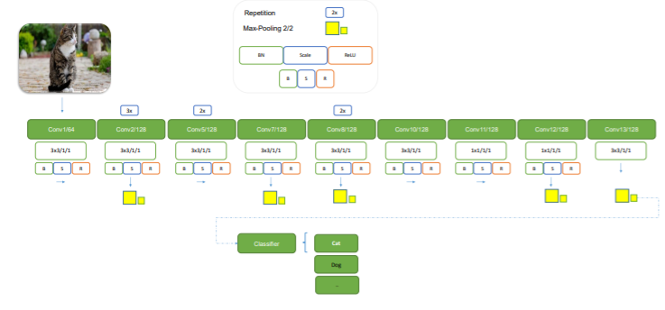Cross-entropy loss en softmax activation

1. simpleNet: wilde een simpeler model maken dan google net enzo <https://arxiv.org/pdf/1608.06037.pdf>

* 13 lagen
* Geen dropout
* Relu activation